**Trabajo Práctico N°13 – Charo Lértora**

**La base de datos que voy a utilizar es la de los tps anteriores: qatar2022.**

**Descargué el controlador dado en clase y lo incluyo en IntelliJ Idea que es el programa que uso para programar en Java, lo hago del siguiente modo:**

* *Creo el proyecto:*

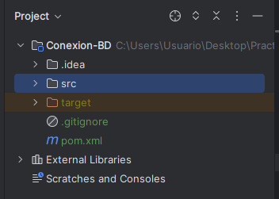

* *Dentro de la carpeta src creo una carpeta lib y agrego el conector:*

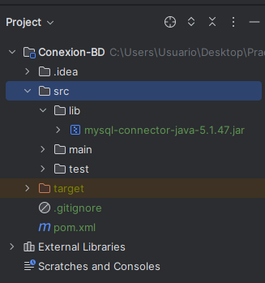

* *Luego, voy a:*

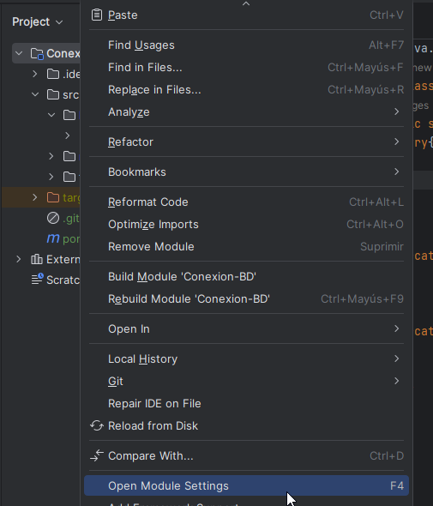

* *Y en librerías agrego el controlador:*

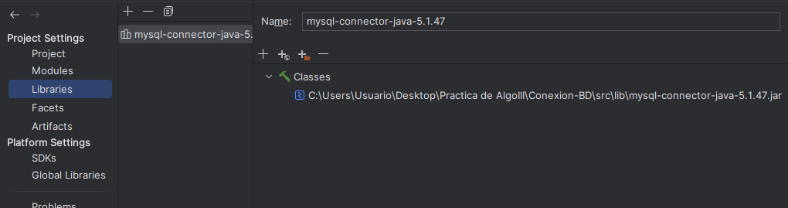

**Realizo la prueba de conexión con el código que se dio en clases:**

